**《观察物体（二）》学习指南**

**学习目标：**

1.通过观察几何体，能辨认从不同位置观察到的几何体的形状；认识到从同一位置观察不同的物体，看到的形状可能相同也可能不同。

2.经历观察、操作、想象等活动过程，培养空间想象力和推理能力。

3.激发学习数学的兴趣，感受数学与生活的密切联系。

**学习任务单：**

**【课前准备】**

笔、数学书、小正方体、学习指南。

**【课上活动】**

活动一：

|  |  |  |
| --- | --- | --- |
| **从前面看** | **从上面看** | **从左面看** |
|  |  |  |

活动二：

|  |  |  |
| --- | --- | --- |
| **从前面看** | **从上面看** | **从左面看** |
|  |  |  |

活动三：

|  |  |  |
| --- | --- | --- |
| **从前面看** | **从上面看** | **从左面看** |
|  |  |  |
|  |  |  |
|  |  |  |

**【课后小结】**

通过今天的学习，同学们有哪些收获？还有什么想研究的问题吗？

**【课后作业】**

1.数学书P15页：练习四第1题。

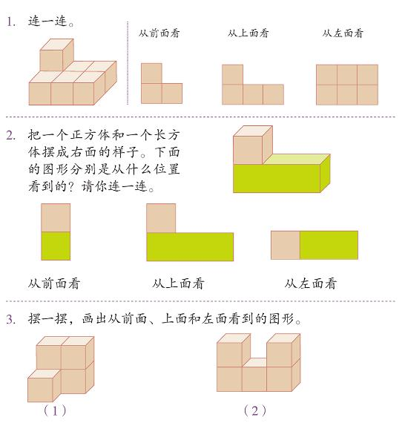

2.数学书P15页：练习四第3题。



**【参考答案】**

1. 数学书P15页：练习四第1题。



2.数学书P15页：练习四第3题。

|  |  |  |  |
| --- | --- | --- | --- |
|  | **从前面看** | **从上面看** | **从左面看** |
| cb1102a6b9bca3915a190a49500dc10 |  |  |  |
| cb1102a6b9bca3915a190a49500dc10 |  |  |  |